INSTRUCCIONES DE PAGO KASHIO PERU
Empresa Recaudadora | KASHIO PERU S.A.C.
Nombre de Servicio | KASHIO PERU SOLES
Importe | S/. xxx
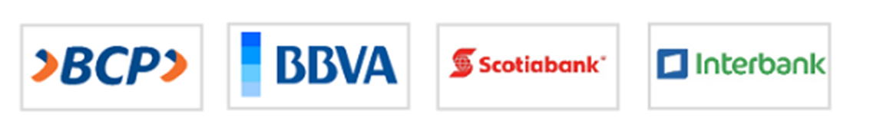

PAGOS POR INTERNET

BBVA Continental
- Seleccione la opción : Pagos de Servicios > Selecciona Instituciones y Empresas > Busca por nombre de empresa KASHIO PERU > KASHIO PERU SOLES.
- Ingresa el DNI del alumno y sigue los pasos de confirmación de pago.

Banco BCP
- Selecciona la opción : Pagar un Servicio > Empresa: KASHIO PERU > Servicio: KASHIO PERU SOLES.
- Ingresa tu DNI del alumno y sigue los pasos de confirmación de pago.

Banco Interbank
- Selecciona la opción de Pagos y Pagos de Recibos > Empresa: KASHIO PERU > Servicio: KASHIO PERU SOLES.
- Ingresa tu DNI del alumno y sigue los pasos de confirmación de pago.

Banco Scotiabank
- Selecciona la opción Pagos > Buscar Empresa > Busca por Empresa/Servicio : KASHIO PERU > Selecciona: KASHIO PERU (SERVICIO SOLES).
- Ingresa tu DNI del alumno y sigue los pasos de confirmación de pago.

PAGOS PRESCENCIALES

Agente Multibanco Kasnet
- Indica que desea pagar al servicio de recaudación de KASHIO PERU.
- Brinda el código de código de recaudación de KASHIO PERU 220044.
- Indica el DNI del alumno y confirma el pago.
Para visualizar en detalle las instrucciones de pago por favor ingrese a https://soporte.kashio.net
Si tuviera algún problema con su pago vía Kashio, por favor escribir a soporte@kashio.net

